Лабораторна робота №26

Тема: ООП. Спадкування

**Індивідуальне завдання**

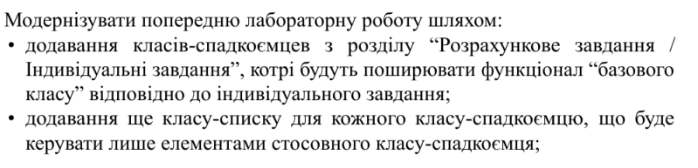

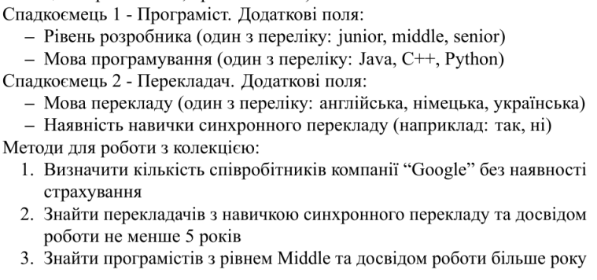

**Хід роботи**

**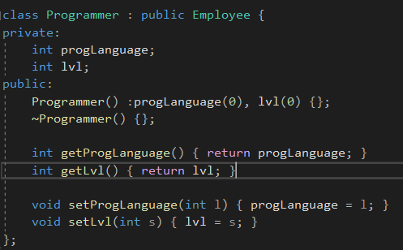  
Рис.1 -** Клас спадкоємець Програміст від Працівника

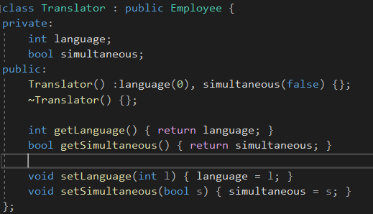

Рис.2 - Клас спадкоємець Перекладач від Працівника

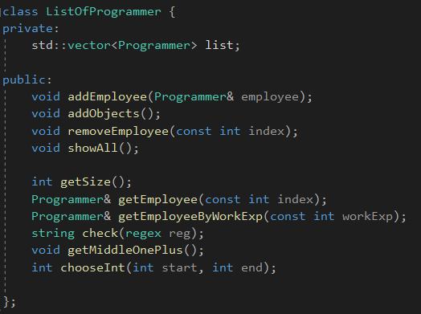

Рис.3 - Приклад списку для об’єктів класу Програміст  
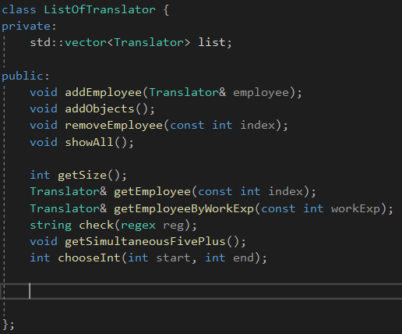

Рис.4 - Приклад списку для об’єктів класу Перекладачів  
  
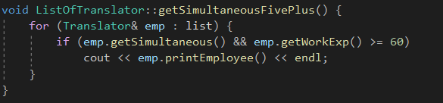  
Рис.5 - Приклад пошуку працівників з синхронним перекладом  
 та досвідом роботи більше ніж 5 років  
  
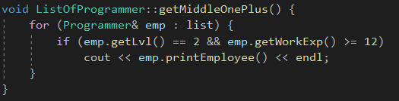  
Рис.6 - Приклад пошуку працівників рівня Middle   
з досвідом роботи більше ніж рік

**Висновок:** в даній лабораторній роботі я навчився застосовувати концепцію ООП, а саме спадкування, та створив спадкоємців і списки з додатковими методами, які працюють з ними.